Фотоотчет с мероприятия «День дружбы»
30.10.2015 в 7В классе классным руководителем и инициативной группой класса был организован и проведен интерактивный урок-игра «День дружбы», в котором каждый из учащихся смог принять активное участие. Данное мероприятие было направлено на определение ценности дружбы, на формирование толерантного обращения друг к другу, а также правильной жизненной позиции ребят.
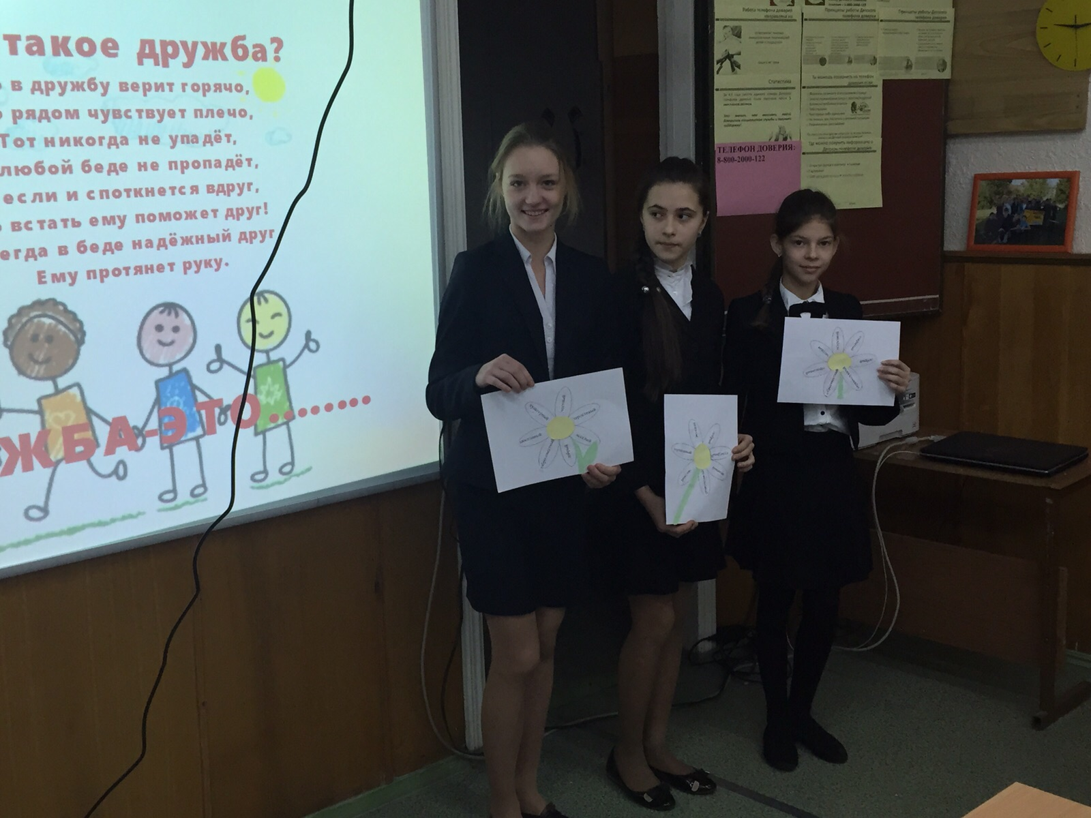
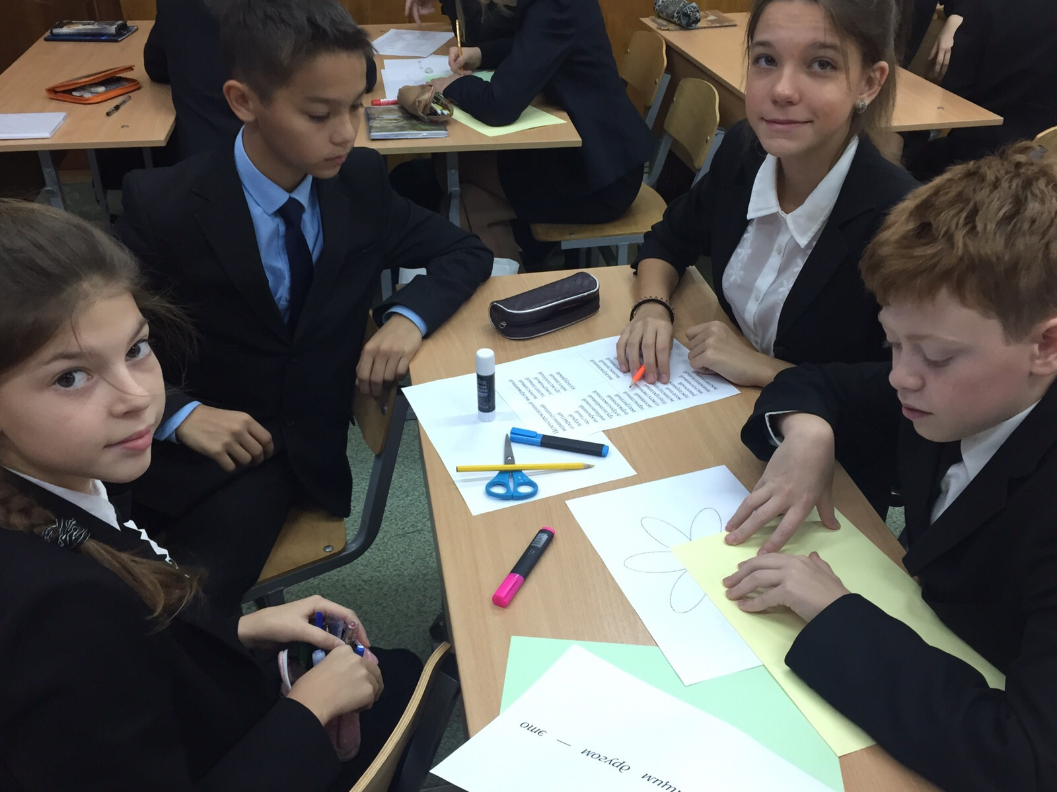
Мероприятие прошло успешно и интересно. Класс был разделен на 6 команд, каждой из которых предстояло выполнить самые разные увлекательные задания. Такие как, составление ромашки, каждый лепесток которой содержал ценное качество, присущее настоящему другу, по мнению участников команды. Ребята разгадывали ребусы с зашифрованными сказочными персонажами — настоящими друзьями.

Учащимся предстояло определить, что значит быть настоящим другом, при выполнении задания «Доскажи фразу». А также весь класс принял активное участие при составлении универсального кодекса дружбы 7В класса.
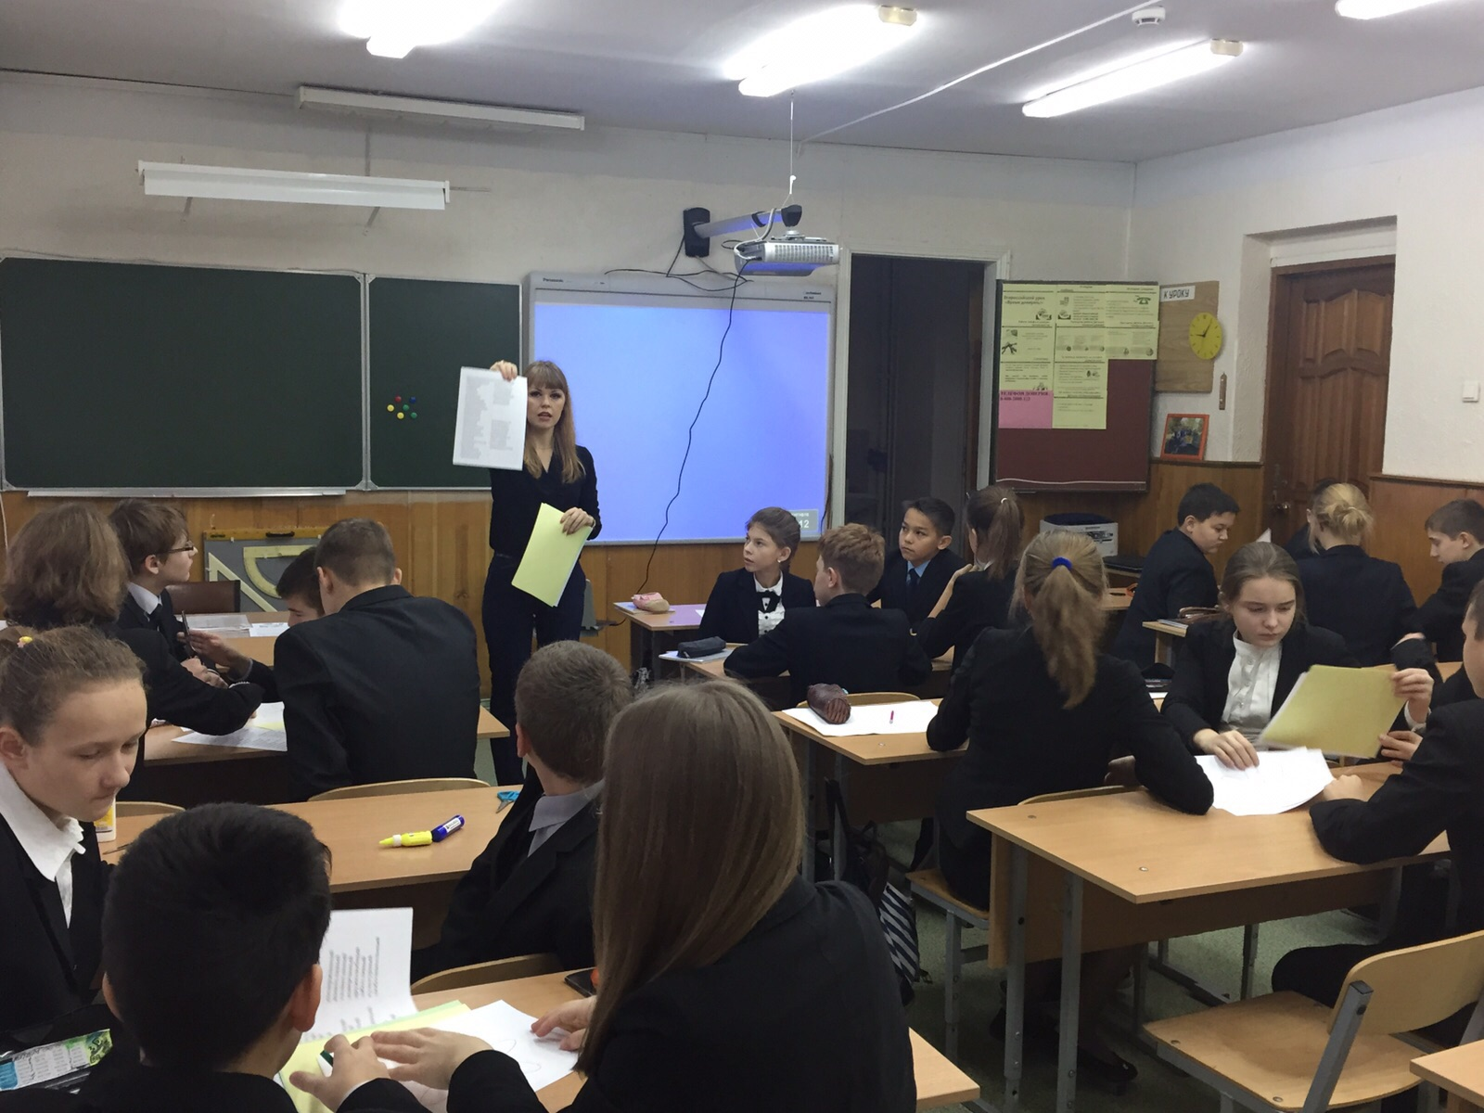
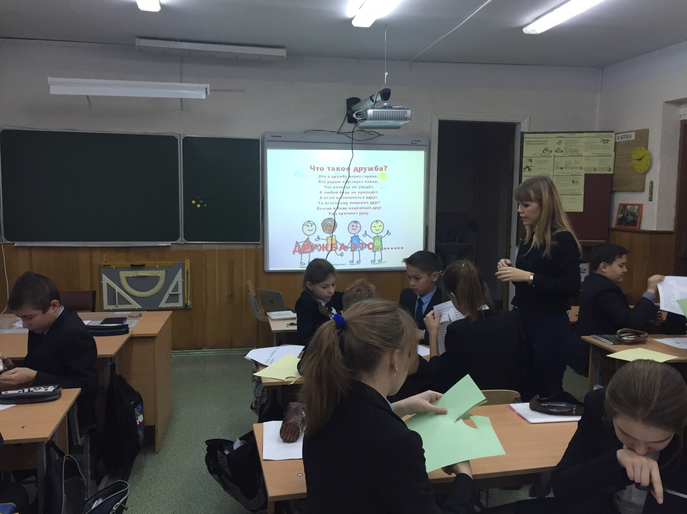

При выполнении последнего задания каждая команда определила, что же такое дружба, и все полученные ответы мы оформили в виде плаката, посвященного этому уроку. Итогом был стих, рассказанный ученицей класса - Котковой Олесей, и просмотр презентации.
